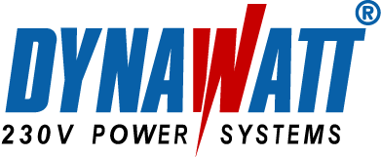 | send to:  Sterki AG  Oberwolfhauserstrasse 10  CH-8633 Wolfhausen | Warranty Claim for Control Unit
 |  | Dealer Claim No:
Distributor:  Name:  Adress: | Purchasing date:
Part-No.: | First installation date:
Serial-No.: | Requested warranty amount in EURO:
Return date to DYNAWATT CH: | Goods receipt:
*** FULL form has to be filled in completely otherwise claim will not be processed ***
Customer:

Application – detailed information absolutely necessary!

Reason and full description of failure:

For factory use only:

Gerät getestet am: von:

Kundenkleber: EUR -15.00 | Testlauf Kontrolleinheit 10min Volllast OK EUR 50.-
Fehlende Stecker/Verschr. EUR -20.00 | Testlauf mit Generator 10min Volllast OK EUR 50.-
Stark verschmutzt, rostig, verbogen EUR -30.00 | Gerät hat keine Funktion, zur Garantiegutschrift
Änderungen am Gehäuse, EUR -45.00  Bohrungen etc. | Gutschriftsbetrag Art: abzügl. € =
EDV-Gutschrift am: von: GU-Nummer:

Artikel Nummer: Gutschriftsbetrag:

Form No: DY1001C update Dez. 20

